Инвалиды-колясочники могут онлайн бронировать специальные места в поездах дальнего следования

30 мая 2022 года

ГУ-Главное управление ПФР №9 по г. Москве и Московской области напоминает, что инвалидам-колясочникам доступна онлайн-покупка билетов на междугородные поезда, оборудованные специальными местами. Такая опция при оформлении билетов через интернет работает благодаря интеграции информационной системы «Российских железных дорог» и Федерального реестра инвалидов (ФРИ), оператором которого выступает Пенсионный фонд. Реестр обеспечивает постоянный доступ перевозчиков к данным об установленной инвалидности и освобождает самих инвалидов от подтверждения этой информации документами.

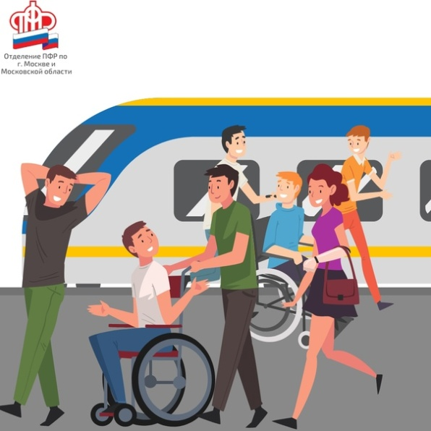
Оформление проездных ж/д билетов не единственный пример, когда Федеральный реестр инвалидов позволяет улучшать оказание услуг гражданам. Сегодня сведения реестра используются всеми государственными ведомствами, обслуживающими инвалидов. Центры занятости обращаются к информации ФРИ, например, в ходе профессиональной реабилитации инвалидов и при оказании им помощи в трудоустройстве. С июля 2020 года ФРИ также стал использоваться в качестве общероссийской базы данных о льготной парковке для инвалидов.

СПРАВОЧНО: Впервые сведения реестра начали применяться в августе 2017 года, когда Пенсионный фонд создал пилотный проект по назначению пенсий и ежемесячной денежной выплаты инвалидам на основе данных ФРИ. В результате все пенсии по инвалидности и отдельные социальные выплаты инвалидам оформляются и продлеваются исключительно по сведениям реестра, без дополнительных обращений со стороны гражданина.

